
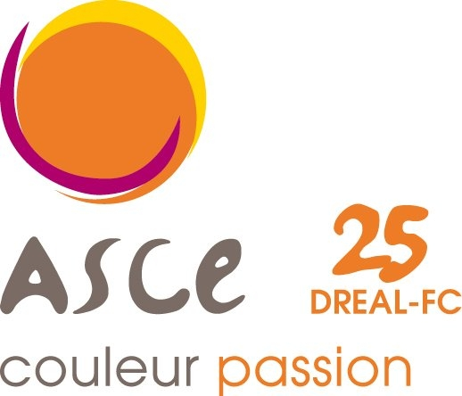

Sous l’égide de l’URASCE
l’ASCE 25 Dreal organise un :

Challenge régional de KARTING

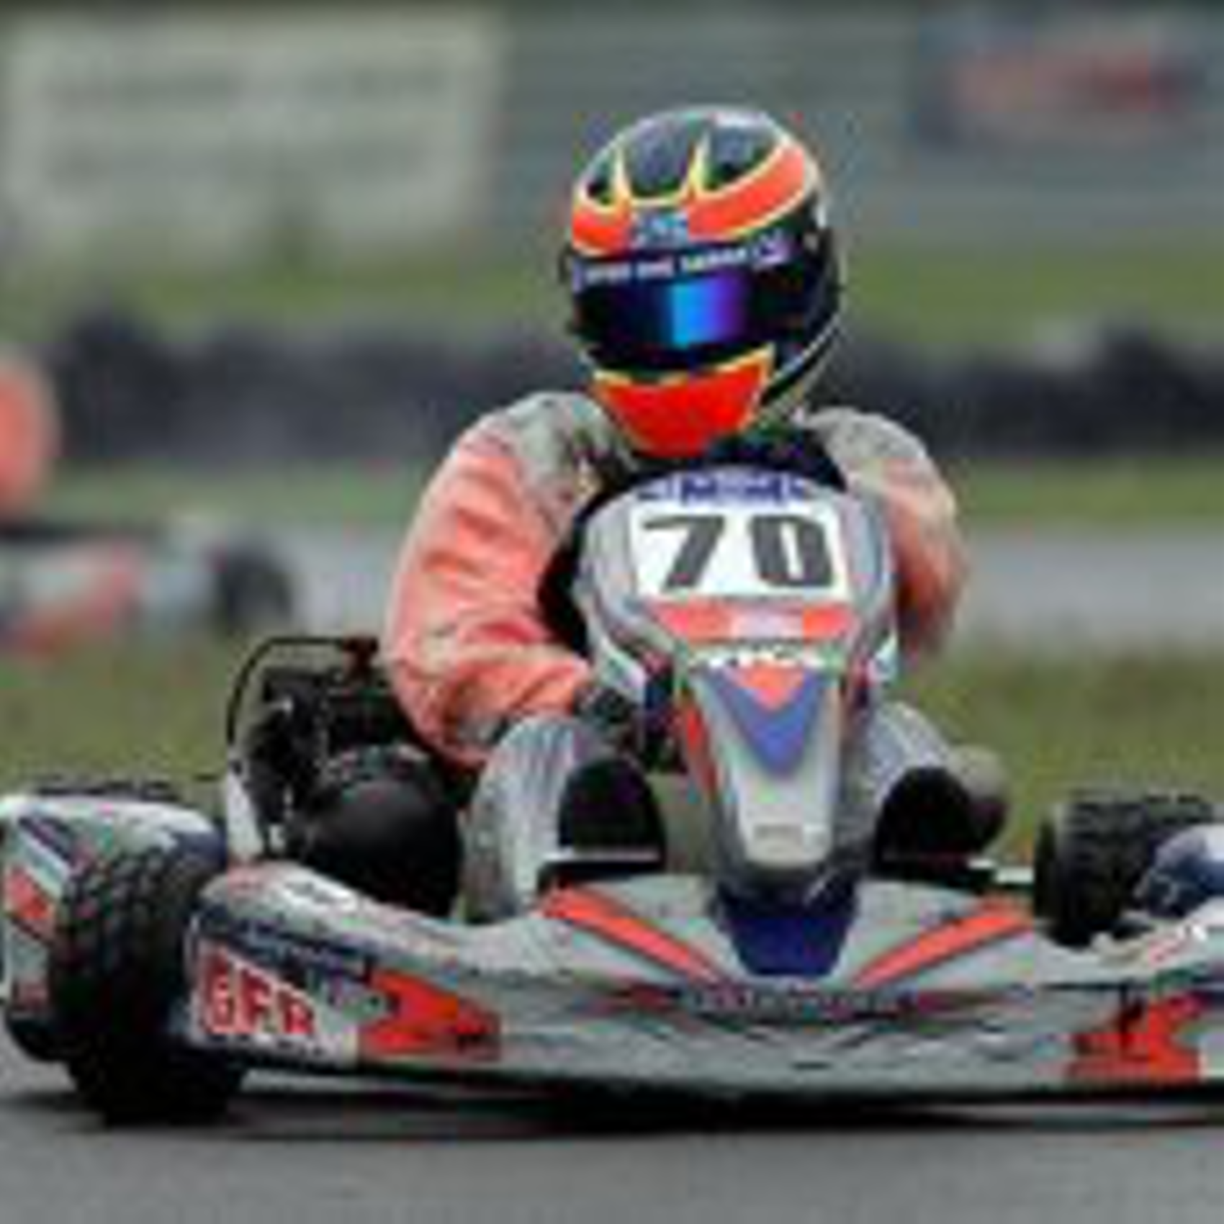
Dimanche 7 septembre 2025 à 10h00
Circuit de la Vallée – Sport – Karting
Rue Frisette
70000 PUSEY
Le programme :
- Accueil café offert par l’ASCE DREAL FC
- briefing des pilotes par le Directeur de cours

Karts 390 cm³sur piste de compétition (1100 m)
- Essais libres : 5 tours par pilote avec chrono pour la ligne de départ
- Départ type F1
- Course: 13 tours par pilote

karts enfants 200 cm³ sur piste de compétition (1100 m)
- 12-14 ans
- session de 9 minutes

mini karts enfants 160 cm³ sur piste adaptée
- 7-12 ans
- session de 9 minutes

-à l'issue de la course un repas est organisé sur place ou en dehors
-une copie de votre licence sportive karting ou une attestation questionnaire de santé vous sera demandée
-sortie maintenue en cas de pluie
Renseignements auprès de Frédéric FAVIER : 03 39 59 64 72 ou frederic.favier@developpement-durable.gouv.fr / asce25.dreal-bfc@i-carre.net

BULLETIN D’INSCRIPTION
L'inscription ne sera prise en compte que si le bulletin d'inscription, accompagné du règlement correspondant et de l'attestation questionnaire de santé

(ou copie licence de karting), est retourné

avant le 30 aout 2025 (dernier délai)

ADHERENTS ASCE ET AYANTS-DROITS

Nom | Prénom | Contact mail | Karting enfants  7-12 ans |  | Karting enfants  12-14 ans |  | Karting adultes  (plus de 14 ans) |  | Repas  (hors boissons) |  | TOTAL
 |  |  | Q | Prix : 9 € | Q | Prix: 14 € | Q | Prix : 32 € | Q | Prix :20 €
 |  |  |  |  |  |  |  |  |  | (menu enfant : 10 euros)

NON ADHERENTS ASCE

Nom | Prénom | Contact mail | Karting enfants  7-12 ans |  | Karting enfants  12-14 ans |  | Karting adultes  (plus de 14 ans) |  | Repas  (hors boissons) |  | TOTAL
 |  |  | Q | Prix : 14 € | Q | Prix: 19 € | Q | Prix : 37 € | Q | Prix :23 €
 |  |  |  |  |  |  |  |  |  | (menu enfant : 11,5 euros)

Règlement à l’ordre de l’ASCE 25 DREAL FC
à remettre à Pascal MARLIN ou Sophie DAUCOURT,
5 voie Gisèle Halimi Besançon Cedex



